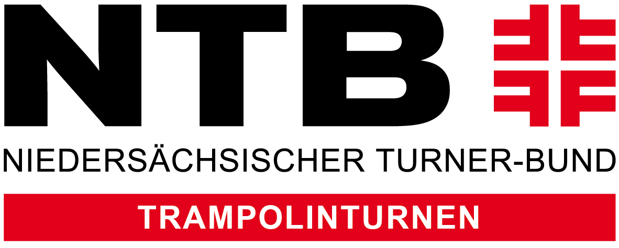

Ausschreibung und Einladung zum Lehrgang Einsteigerschein (E - Schein) im Trampolinturnen

Veranstalter:

Termin: von
von

Ort:

Leitung:
Referent/ –in:

Meldung an:

Meldeschluss:

Lehrgangsinhalte: Im Zentrum dieser Ausbildung steht das Erlernen und Üben des
(17 Lehreinheiten) Auf- und Abbaus vom Trampolin und Minitrampolin. Hinzu kommen Übungen zur Tuchgewöhnung und Spielformen sowie einfachen Sprüngen. Ergänzend erfolgt die Einführung in Hilfeleistung und Sicherheitsstellung. Daneben werden auch Sicherheits- und methodische Hinweise für das Minitrampolin gegeben.
Zielgruppe: Übungsleiter im Freizeit- und Breitensport, Erzieher, Lehrer, Therapeuten und weitere Mitarbeiter sozialer Einrichtungen

Voraussetzungen: Eine allgemeine sportliche Ausrichtung, Erfahrungen auf dem Trampolin sind nicht notwendig; Mindestalter 14 Jahre
Lizenzverlängerung: 8 LE für ÜL-C Breitensport Kinderturnen, Freizeitsport Jugendliche und vergleichbarer Lizenzen.

Lehrgangsgebühr: NTB-Mitglieder €
Nicht NTB-Mitglieder €

Überweisungsdaten:

Weitere Hinweise:

